包钢重轨中频加热实验装置项目

技术要求 V01

2017年3月

目 录
一、 生产、工艺参数 1
二、 离线电淬火现有设备参数 4
三、 研究内容 5
1. 电磁计算模型和电磁设计 5
2. 温度计算模型和工艺设计 6
3. 钢轨导向装置设计 7
四、 指标要求 7
五、 成果要求 7
六、 进度要求 7

为了补偿在线热处理钢轨轨腰（包括上三角、中心、下三角）温度损失，需要增加钢轨中频加热器。主要目的是增加轨腰温度，以调整材料热处理性能。

生产、工艺参数

为了补偿在线热处理钢轨轨腰（包括上三角、中心、下三角）温度损失，需要增加钢轨中频加热器。主要目的是增加轨腰温度，以调整材料热处理性能。

1、安装位置：考虑到现有电源控制柜功率问题，安装位置初步定在线热处理冷却机组出口侧距离7#夹送辊20~25m处，以便钢轨出冷却机组后改变辊道速度，与现有设备能力相匹配。
2、试验品种：60kg/m、115RE钢轨，用SS、U76CrRE、BGREIII等钢质，详见附录成品断面图（如果一套感应线圈不能兼顾两个品种，先只做60kg/m的感应线圈）。钢轨断面见图2和图3.
3、钢轨加热部位：钢轨轨腰上三角、轨腰中心以及轨腰下三角，如图1所示。
4、加热温度要求：来料温度约480~500℃，通过加热提升到620~640℃。
5、加热深度：单侧加热渗透能力不低于10mm。

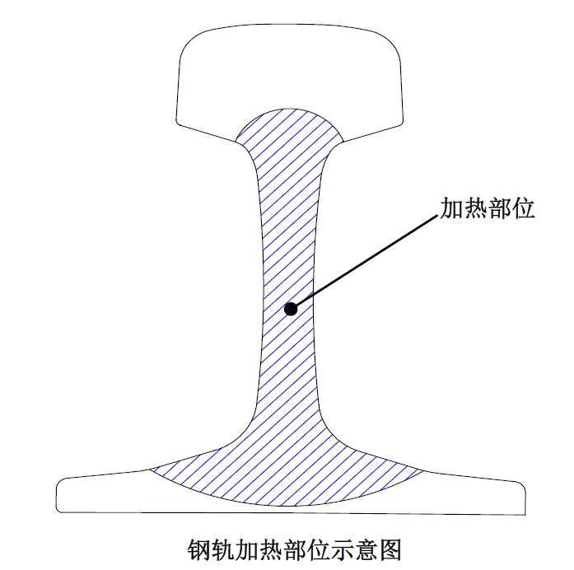
图 1 钢轨加热部位示意图
6、加热实验段：钢轨出冷却机组之后，钢轨北端25m处开始加热，距离北端头1m允许打开加热器，钢轨在输送过程中上下抖动幅度0~15mm，左右摆动幅度10~30mm，辊道速度和加热速度范围由感应加热器供应商根据现有电气控制柜功率测算确定。
7、测温要求：实验验阶段用现有固定测温仪和手持测温仪测量感应加热之前和之后的温度。
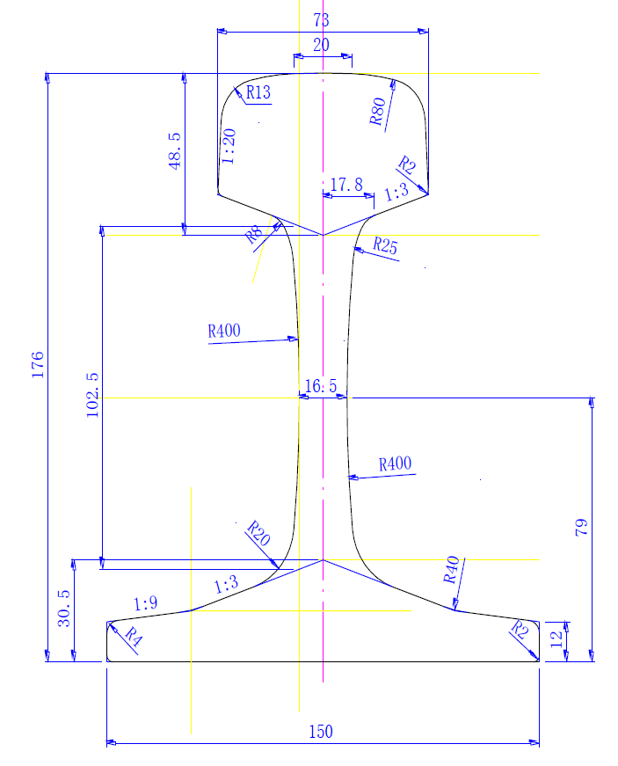
图 2 60kg/m 断面图 (单重：60.8kg/m)
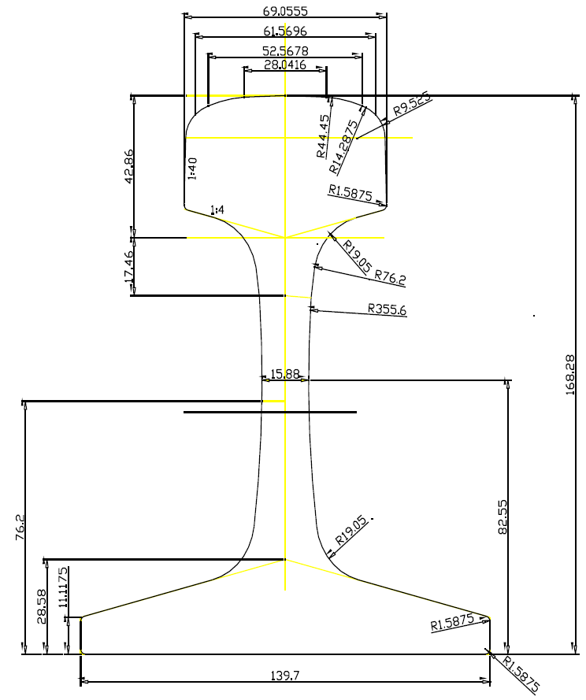
图 3 115RE断面图 (单重：55.262kg/m)

离线电淬火现有设备参数
参数如表1所示
 | 名称 | 功率 | 数量 | 频率 | 电压 |  | 电流
1 | 预热1中频控制柜 | 320kw | 1台 | 1200Hz
2 | 预热2中频控制柜 | 320kw | 1台 | 1200Hz
3 | 预热3中频控制柜 | 500kw | 1台 | 1000Hz
4 | 预热1淬火变压器1 | 1000KvA | 1台 |  | 一次：750V | 二次：62.5V | 一次：1165A | 二次：14000A
5 | 预热1淬火变压器2 | 1000KvA | 1台
6 | 加热淬火变压器1 | 1500KvA | 1台 |  | 一次：750V
7 | 加热淬火变压器2 | 1500KvA | 1台
电容：预热为276μF/箱，加热为500μF/箱；同轴电缆长度＜5m；
水压：2.5~3MPa，流量和导电率暂无数据。

研究内容
乙方应根据工艺要求，并考虑使用现有设备，建立可靠的中频加热的电磁计算模型和温度计算模型，并依据这些计算模型给出加热头和电源的设计。

电磁计算模型和电磁设计

电磁计算模型和电磁设计需要完成以下任务

- 为60轨和115RE轨制作几何模型；
- 设计不同线圈（加热头），根据加热效率、可用线规以及加工可行性等最终选择线圈设计；为这些设计制作几何模型；
- 计算模型需要包括如下特性
  - 包括空气、钢轨、线圈，磁铁
  - 对磁铁需做非线性模型
  - 加载电流需考虑线圈的冷却性能
  - 考虑线圈和电源的功率、电压匹配
  - 频率激励起振问题
  - 瞬态计算和稳态计算
- 电磁设计需要给出线圈（加热头）的各种参数
  - 线圈尺寸和匝数
  - 线规
  - 铁芯尺寸
  - 和钢轨距离以及安装位置
  - 电流
  - 冷却水流量
  - 冷却水泵功率
  - 冷却水回路设计
- 电磁计算需要给出电源设计所需的各种参数
  - 电压
  - 电流
  - 线圈电感
  - 无功功率
  - 有功功率
  - 所需电容
  - 起振频率
- 模型必须可靠，将来能和实验验证；电磁计算误差不超过15%。

温度计算模型和工艺设计
温度计算模型和工艺设计需要保证按照工艺要求提供足够升温，以保证冶金效果。温度计算模型和工艺设计需要完成以下任务
- 为60轨和115RE轨制作几何模型；
- 按照电磁计算的加热功率作为热源
- 考虑对流换热和辐射换热
- 在一定轨道速度下保证温升，或建议轨道速度
- 保证温度分布按照工艺要求
- 模型必须可靠，将来能和温度测量实验比对，整体温度误差不超过20%

钢轨导向装置设计
给出钢轨导向装置的设计方案

指标要求
- 电磁计算各项指标误差不超过15%；
- 温度计算各项指标误差不超过20%；

成果要求
- 电磁计算方法研究报告；
- 温度计算方法研究报告；
- 加热头设计方案和报告
- 钢轨导向装置的设计方案和报告

进度要求
- 技术协议签订2个月内，完成电磁计算和电磁设计，提交报告
- 技术协议签订3个月内，完成温度计算和工艺设计，提交报告
- 技术协议签订4个月内，完成钢轨导向装置设计方案，提交报告
- 技术协议签订6个月内，完成合同验收

